# Основы работы в конфигураторе в 1С

## Документы, справочники и отчеты в 1С

Прежде всего, последующее изложение ориентированно на версию 8.3. Для версии 8.0, 8.1 и 8.2 изложение будет корректно также практически в полном объеме, кроме некоторых нюансов.

Если бы мы решали прикладную производственную задачу в Delphi или MS Access, то прежде всего открыли бы новую базу данных, в которой создали бы таблицы для документов и справочников.

Для отчетов использовали готовые компоненты.

Создали бы формы для выдачи таблиц и их корректировки. Установили бы различные поля на эти формы и кнопки и связали их с обработчиками событий.

Рассмотрим действия, которые потребуются выполнить в 1С для решения аналогичной задачи.

Прежде всего базы данных нет. Но есть механизм автоматического создания документов, справочников и отчетов. С помощью конструктора прикладных объектов. Эти конструкторы так и называются: документы, справочники и отчеты. Есть и другие возможности, но начнем именно с них. Со справочниками мы уже познакомились на практическом занятии №2.

### Документы

Для этого в конфигураторе находим раздел **Документы** и выделяем его.

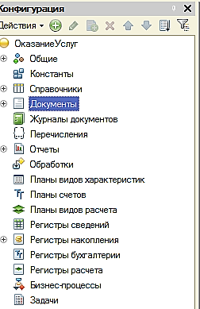

Нажав **Добавить** и на экран будет выдана форма, состоящая из множества вкладок:

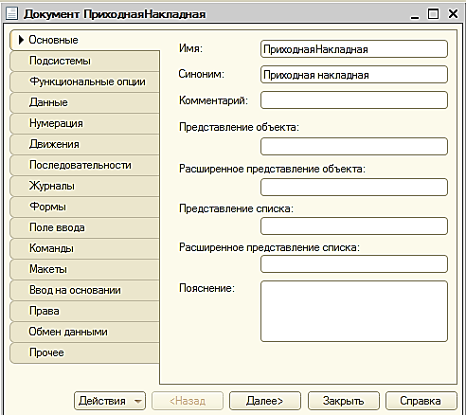

Эта форма представляет собой конструктор, с помощью которого можно определить внешний вид документа, содержание, алгоритм изменения состояния учета, а также взаимосвязь с другими объектами.

Первоначально, курсор остановлен на вкладке **Основные**. На этой страничке присутствуют поля: *Имя, Синоним и Комментарий*.

**Имя** – имя документа. Вводится по правилам программирования. Т.е. не допускаются пробелы, спец. символы. Это имя можно использовать при написании кода программы. Другими словами, имя – это собственность программиста.

**Синоним** – это имя для пользователя. Смысл его тот же, но в пользовательском режиме во многих случаях будет выдаваться именно синоним.

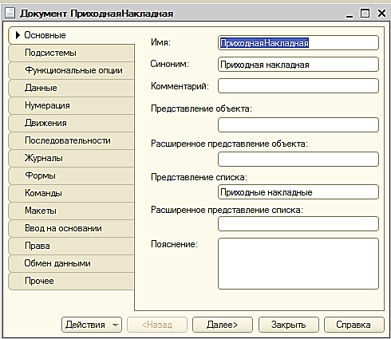

Комментарий – это также собственность программиста. Напоминание для будущего.

Аналогичный конструктор используется для создания любого объекта 1С, для справочников, отчетов и пр.

Состав вкладок отличается у разных объектов, но есть и общие. Рассмотрим эти общие вкладки или странички. *Основные, Подсистемы, Данные, Формы и Права.*

Вкладка *Основные* уже рассмотрена. На страничке *Данные* определяются данные, которые будут содержаться в объекте. Например, для документа *Приходная накладная.*

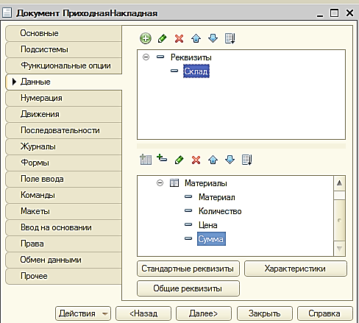

Страница *Подсистемы* перечислены все имеющиеся подсистемы. Требуется отнести данный объект (Прикладная накладная) к какой-либо подсистеме, например,

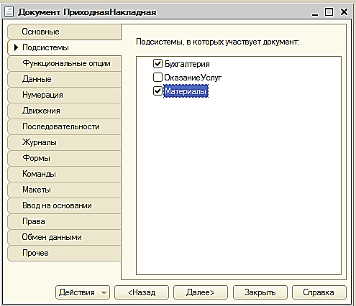

Все подсистемы автоматически влияют на интерфейс пользовательского режима. Например, для подсистем бухгалтерия, материалы и оказание услуг:

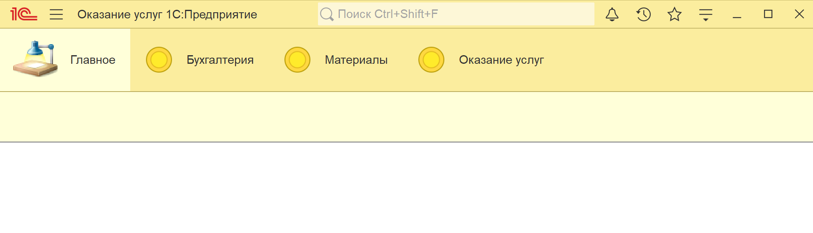Страничка *Формы* содержит структуру формы выдачи на экран данного объекта. Например, для документа *Приходная накладная:*

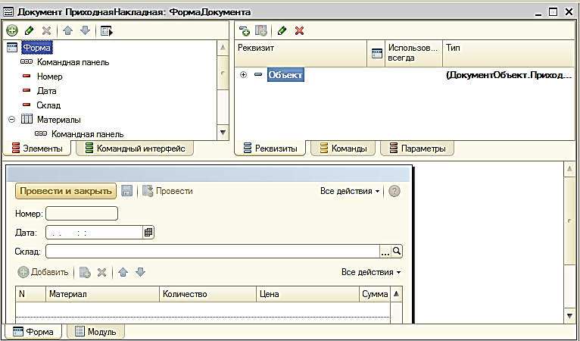

Форма определяется информацией, представленной на вкладке *Данные.* Ну и наконец вкладка *Права* дает возможность задать права доступа к данному объекту. Более подробно этот вопрос пока рассматривать это не будем.

Все остальные вкладки разные у разных объектов. На практических занятиях этот вопрос будет рассмотрен более подробно.

Пока что мы не разу не встретились с вопросом программирования. Но тем не менее уже на данном этапе, после определения документа *Приходная накладная*, заполнения странички *Данные* и *Формы* можно перейти в пользовательский режим (режим отладки) и заполнить документ пользовательской информацией. Для этого требуется нажать *начать отладку (или F5):*

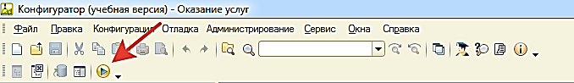

После нажатия необходимо **принять** предложенные изменения (для записи изменений в файл конфигурации):

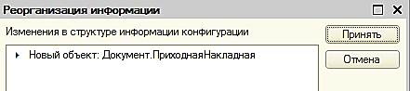

1С переместится в пользовательский режим. Внешний вид в этом режиме имеет стандартный вид, потому что мы не формировали новый интерфейс:

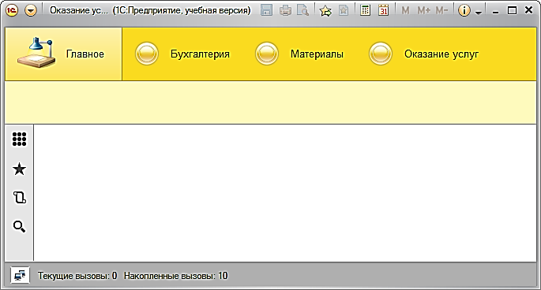

Видим названия: *Рабочий стол, Оказание услуг, Бухгалтерия и Материалы*. Рабочий стол -появляется автоматически, а остальные соответствуют названиям подсистем, которые будут применяться в дальнейшей работе. При нажатии кнопки в левом верхнем углу, рядом с 1С, выдается стандартные меню: *Файл, Правка, Сервис, Окна и Справка*. В других версиях возможно размещение этих опций следующим образом:

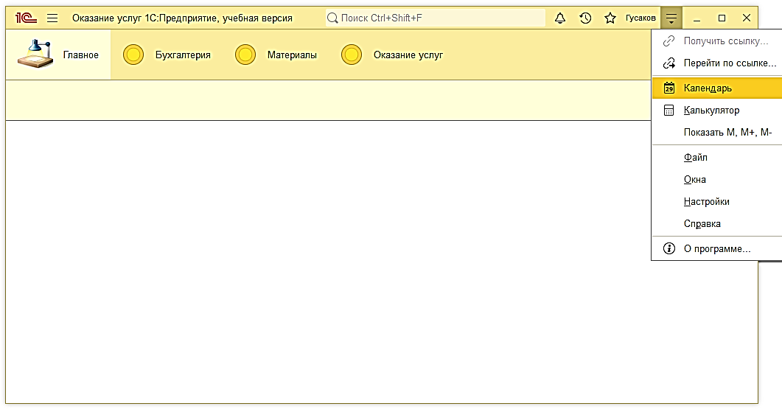

Для нас интересна кнопка *Материалы.* К этой подсистеме относится документ *Приходная накладная.*

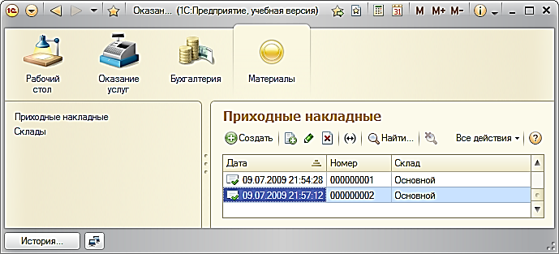

Видим два документа. При открытии документа выдается его содержание:

В документе есть *Склад*. Мы его вводили в качестве реквизитов шапки. Но реквизиты *Дата* и *Номер* мы не вводили. Откуда они появились? Дело в том, что система 1С, для любого документа, автоматически добавляет два этих реквизита. Такие элементы называются предопределенными. Их нельзя удалить и изменить их имена. Поэтому они присутствуют всегда. Это важно для программиста. Он всегда может быть уверен, что, использовав в программе имя предопределенного элемента, программа не закончит работу аварийно.

Для ввода нового документа можно нажать кнопку на панели инструментов *Добавить,* кнопку *Ins* или из контекстного меню также команду *Добавить.*

В результате появится форма для ввода в документ, та, которая определена на страничке *Формы:*

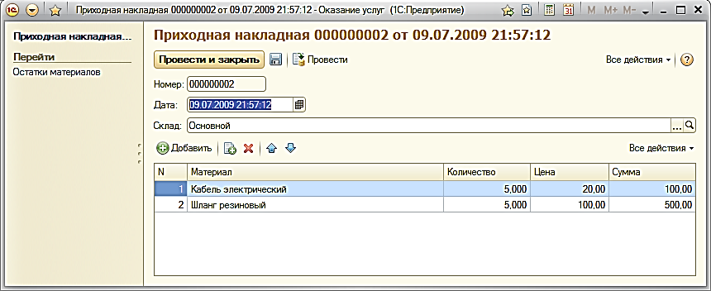

В этой форме можно ввести наименование склада и нажав *Добавить(Ins)* заполнить табличную часть.

Нажав кнопку *Провести и закрыть* можно записать введенные данные в информационную базу или только записать (меню Все действия). Или только провести.

Содержание каждого документа разное, но структура одинаковая. Это обстоятельство отличает объект от других прикладных объектов.

Если пользовательский режим 1С закрыть, то автоматически произойдет возврат в режим конфигуратора.

### Справочники

Аналогичные действия выполняются для формирования и справочников. Конструктор справочников имеет отличный от документов состав, но вкладки *Основные*, *Данные*, *Формы* также присутствуют:

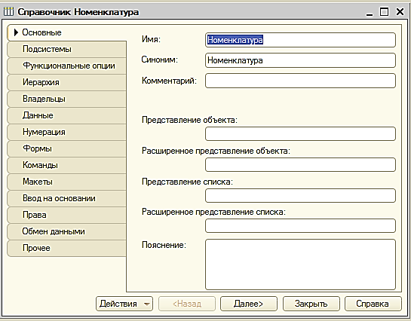

На форме можно заметить новую вкладку: *Иерархия.* Она предназначена для иерархических справочников, т.е. имеющих древовидную структуру.

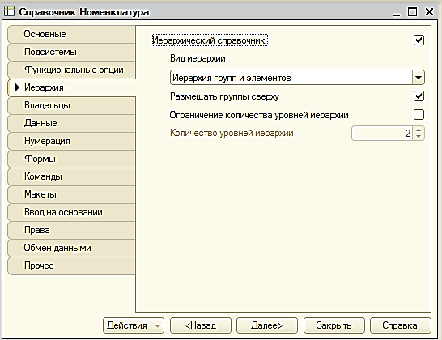

Если перейти в режим отладки и из подсистемы *Материалы* можно вызвать справочник **Номенклатура**, то увидим примерно такую картинку:

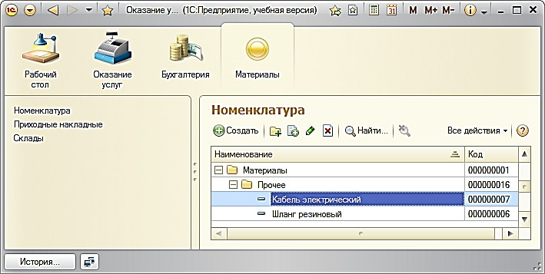

### Отчеты

Конструктор отчетов кроме привычных: *Основные, Данные и Формы* имеет новую вкладку *Макеты,* которая присутствует только в отчетах.

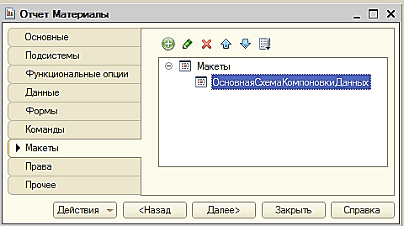

На этой вкладке можно конструировать внешний вид отчета.

Внешний вид данного отчета может выглядеть следующим образом:

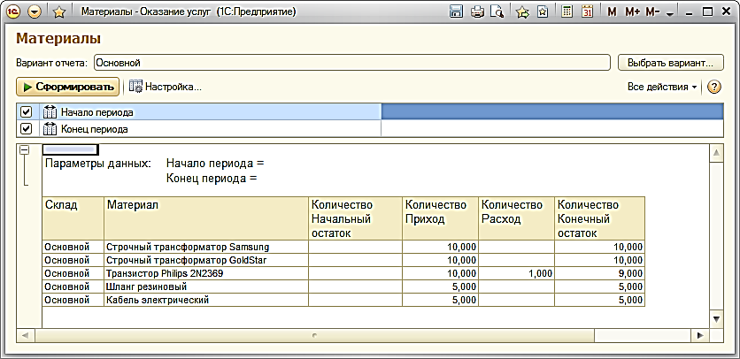

В последних версиях отчеты любой сложности можно разрабатывать через механизм «Схема компоновки данных»:

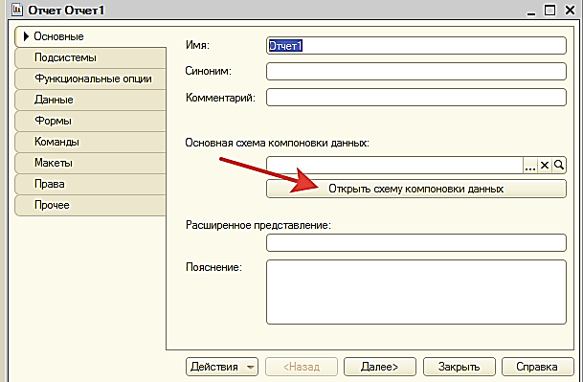

## Выводы по разделу “Документы, справочники и отчеты в 1С”

Итак, были рассмотрены возможности создания документов, справочников и отчетов. Мы пока не рассмотрели процесс создания *Констант, Журналов документов, Планов счетов*, различных *регистров* и некоторых других объектов. Они будут рассмотрены отдельно.

Мы пока не касались вопросов программирования, свойств объектов, событий и обработчиков событий.

Но некоторые выводы можно сделать уже сейчас. Какие это выводы?

Для разработки любых **документов** в 1С используется один универсальный конструктор *Документы.* С помощью конструктора можно определить состав данных, из которых будет состоять документ и форму выдачи документа. Кстати этих форм может быть несколько.

Ввод данных в документы выполняет пользователь в режиме 1С Предприятие. Причем документы с одинаковым названием отличаются *номерами* и *временем* создания. Каждый такой документ имеет разное содержание, но их структура одинакова.

Например, пользователь может открывать документы Приходная накладная с разными номерами и временем создания и записывать в них разные материалы или товары. Но структура этих документов будет одинакова, та, которую задал разработчик в конструкторе документов.

Каждый документ можно *провести*. Проводка – означает изменение состояния учета организации. Но для этого необходимо выполнить процесс программирования, который мы пока не рассматривали.

Для разработки любых **справочников** в 1С используется один универсальный конструктор *Справочники.* Работа со справочником аналогична работе с документами, но отличается от документов тем, что справочник всегда один с данным названием. Справочники не различаются по дате и времени создания, а только по их названию.

Справочники могут иметь древовидную структуру, содержать группы и подгруппы.

Справочники также могут иметь разные формы выдачи на экран.

Для разработки любых **отчетов** в 1С также используется один универсальный конструктор *Отчеты.* Для “рисования” формы отчета имеется вкладка **Макет**, на которой можно определить практически любую форму печатного документа.

В современных платформах 1С для разработки отчетов используется механизм СКД (схема компоновки данных). Она основана на использовании языка запросов, типа SQL.